本溪市溪湖区彩南街坊物业中心用房建设项目 《建设工程规划许可证》审批结果（批后）公告
项目名称 | 本溪市溪湖区彩南街坊物业中心用房
建设单位 | 本溪市城乡建设综合开发有限公司
建设地址 | 本溪市溪湖区彩北彩贵街
工程证号 | 《建设工程规划许可证》建字第210503202300007号
发证时间 | 2023.4.28
监督单位 | 本溪市自然资源局
监督电话 | 024-42806258
建设规模 | 总建筑面积859.4平方米
项目基本情况 | 本溪市溪湖区彩北彩贵街。主要规划指标：总建筑面积859.4平方米。
批准的《建设工程规划许可证》 | 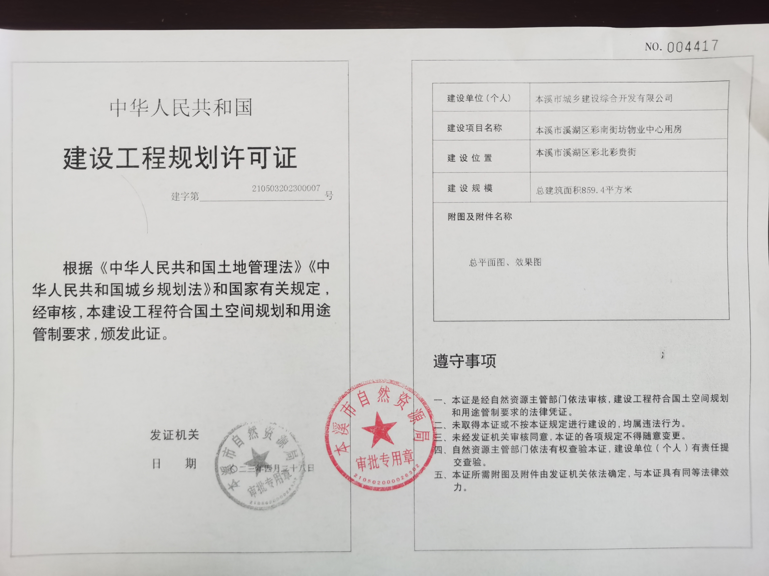
附图 | 见附图
备注

附图：本溪市溪湖区彩南街坊物业中心用房建设项目总平面图，效果图
